附件2

采购包2：计算机附属中心基础设施需求

一.项目概况
项目名称：云浮市郁南县中医院计算机附属中心基础设施建设项目
工程概况：云浮市郁南县中医院计算机附属中心基础设施建设项目内容主要包括：二级等保软硬件设备和服务、超融合虚拟化平台、机房装修等。
计算机附属中心位于郁南县都城镇新城村委悦塘郁南县中医院新院区，总机房长28.5米，宽6.6米，面积约为188.1平方米。主要分区：网络中心控制室、信息机房。
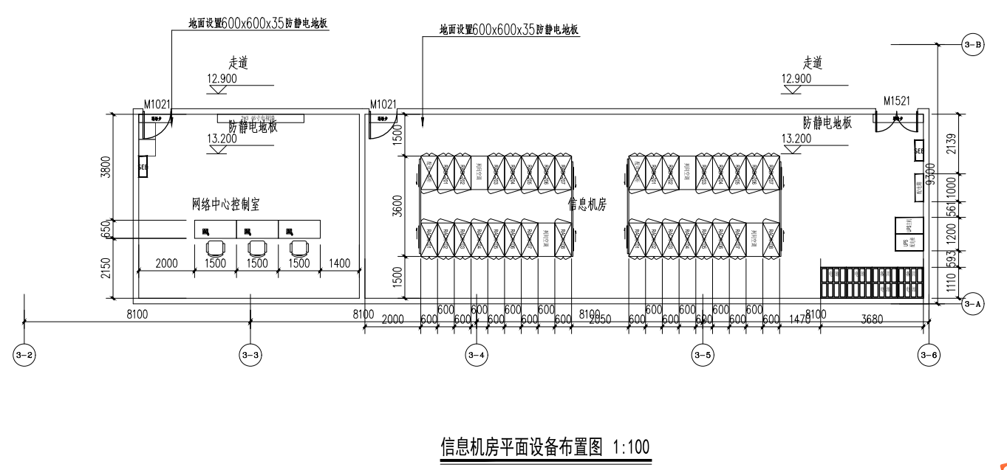
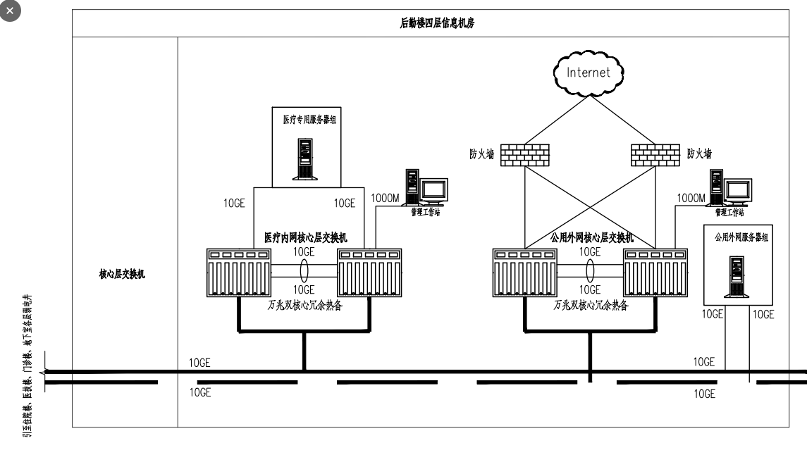
计算机中心网络拓扑图

二.总体要求
1、硬件设备质保期3年。如产品出现问题导致无法正常使用的，采购人可要求更换产品，以保证采购产品正常使用。质保期为项目验收合格，由采购人与中标人双方签署验收合格证书并办理项目移交之日起算。原厂商对项目货物及服务在质保期内实行包修、包换、包退等服务。
2、软件运维服务期为3年。运维服务期为项目验收合格，由采购人与中标人双方签署验收合格证书并办理项目移交之日起算。

三.需求清单

1.等级保护测评服务清单
序号 | 服务名称 | 系统名称 | 系统等级 | 设备数量 | 服务内容 | 单位 | 数量
1 | 等级保护测评服务 | 信息系统 | 2 | 50台内 | 1、依据等级保护2.0的二级测评标准，开展信息安全评估工作，通过访谈、检查、测试等手段了解系统的安全现状，依照相关技术标准对此系统进行逐项检查，完成信息安全测评工作；  2、整改结束后，完成等保验收测评并提交符合国家信息安全等级保护主管部门要求的验收测评报告。 | 系统 | 3

2.安全服务清单
序号 | 分类名称 | 服务内容 | 单位 | 数量
1 | 安全巡检服务 | 依据《信息安全技术信息系统安全等级保护基本要求》及国内外相关信息安全标准和规范，从物理环境、网络系统及架构、主机服务器、业务应用、数据备份及恢复、漏洞扫描等几方面提供一年巡检服务。  每两个月进行一次安全巡检服务, 每次巡检完成后交付安全巡检报告。 | 次 | 6
2 | 安全风险评估服务 | 风险评估服务产品是综合国内外相关标准与业界最佳实践，识别和评估客户信息资产重要性、威胁频率、脆弱性严重程度以及已有安全措施的有效性等要素，为客户清晰的展现信息系统所面临的安全风险，并提供公正、客观数据作为决策参考，为下一步控制和降低安全风险、改善安全状况、实施信息系统的风险管理提供依据。 | 次 | 4
3 | 安全加固服务 | 由专业技术人员协助客户对操作系统和应用系统进行修补、加固和优化，有助于从资产暴露面上阻止勒索病毒的入侵。安全加固服务，包括针对各种设备、操作系统、应用的打补丁、停止不必要的服务、升级或更换程序、除去后门程序、修改配置及权限以及针对复杂问题的专门解决方案等服务。满足等级保护软整改要求。1、安全物理机房安全配置加固服务：全配置加固服务，完成符合标准要求；2、安全通讯网络安全配置加固服务：全配置加固服务，完成符合标准要求；3、安全区域边界安全配置加固服务：全配置加固服务，完成符合标准要求；4、安全计算环境安全配置加固服务：全配置加固服务，完成符合标准要求；5、安全管理中心加固整改：全配置加固服务，完成符合标准要求； | 次 | 4
4 | 渗透测试服务 | 对内网/外网的全部信息系统进行专项渗透测试，通过渗透测试深入发掘应用系统存在的薄弱环节，并协同应用系统开发商对发现问题进行修补，全面提高应用系统安全性。（通用环境/工控/移动互联/大数据） | 次 | 4
5 | 应急响应服务 | 安全技术人员在遇到突发事件后所采取的措施和行动。而突发事件则是指影响一个系统正常工作的情况。在第一时间内对信息系统面临的紧急安全事件进行应急响应。紧急安全事故包括网络范畴内的问题，例如黑客入侵、信息窃取、拒绝服务攻击、网络流量异常等。 | 次 | 不限
6 | 安全培训服务 | 以网络安全等级保护建设要求为中心，结合现有信息安全培训计划，以推广信息系统安全技术措施为重点内容，不断完善信息系统安全体系宣贯内容，实现信息系统安全更加贴近实际、贴近员工、为员工服务。 | 次 | 1
7 | 安全管家服务 | 提供三年应急响应服务：当发生外部黑客入侵、数据泄露、木马病毒等突发安全事件时，提供包括事件检测与分析、风险抑制、问题处置、协助业务恢复的服务，能够协助用户快速止损，最大化降低安全事件对医院带来的影响。 | 次 | 不限

3.安全设备清单
序号 | 产品名称 | 描述 | 单位 | 数量
1 | 第二代防火墙 | 规格：2U机架式，配置不少于12个千兆电接口，12个千兆光接口，2个万兆SFP+光口，含2USB3.0，含冗余电源，2个扩展插槽，网络吞吐率≥16G，并发连接数≥500W，含URL过滤、防病毒、防攻击、上网行为管理、Web安全防护等增强特性；提供3年硬件维保及软件、规则库升级服务。 | 台 | 3
2 | 安全隔离与信息交换系统 | 规格：2U机架式设备，≥8Gbps吞吐，最大并发连接数≥5万，内网配置不少于6个千兆电口（含1个管理口）、2个SFP接口。 | 台 | 1
3 | 日志审计与分析系统 | 规格：2U机架式，接口不少于6个千兆电口，2个SFP+口，2*USB，1个console，≥4T硬盘，内存大小≥16G，含双电源，系统默认不少于80点授权，日志处理能力≥10000EPS； | 台 | 2
4 | 安全运维管理系统（堡垒机） | 规格：2U机架式，配置不少于6个千兆电口，2个千兆光口，2*USB，1个console接口，2T硬盘，默认包含运维授权数≥50，最大可扩展资产数≥2000，字符运维最大并发数≥500；含双电源。 | 台 | 1
5 | 杀毒软件（含管理平台） | 系统兼容性要求：系统CPU平均占用不超过8%，系统内存平均占用不超过80M，至少支持Win XP、WinVista、Win7、Win8、Win10、Win11、Windows2003 Server、Windows2016 Server、Windows2019 Server、Windows2022 Server等微软操作系统，需包含管理平台不少于360个终端。  管理平台：不少于4核及以上CPU，16GB内存，1T硬盘。 | 套 | 1
6 | 入侵检测系统 | 入侵检测系统规格：1U机架式，配置不少于8个千兆电口，2个千兆光口，1个专用带外管理口，2*USB2.0，冗余电源，网络吞吐率≥7Gbps，并发连接数≥150万，每秒新建数≥150000，设备含防病毒、防攻击等增强特性授权。 | 套 | 1
7 | 入侵防御系统 | 入侵防御系统规格：1U机架式，配置不少于12个千兆电口，12个千兆光口，1TF卡扩展槽，1个专用带外管理口，1*USB3.0.冗余电源，网络吞吐率≥8Gbps，并发连接数≥200万。 | 套 | 1
8 | web应用防火墙 | 规格：2U上架式机箱、配置不少于板载10千兆电口、2个SFP+光口，16GB内存、1T企业级硬盘、1个CONSOLE口，2个USB口、交流冗余电源；HTTP吞吐≥4Gbps；HTTP新建（CPS）≥16000/s；HTTP新建事务能力（TPS）≥3万/s；HTTP最大并发连接数≥200万；最大防护≥250站点； | 台 | 1
9 | 核心交换机 | 组合配置-(主机+双S类主控) LSQM1TGS24QSFD0 24端口万兆以太网光接口(SFP+,LC)+2端口40G/1端口100G以太网光接口模块(QSFP28)(FD) | 台 | 4
10 | 汇聚交换机 | 交换容量598Gbps/5.98Tbps，包转发率252Mpps/432Mpps，管理串口1个RJ-45 Console口，1个Mini USB Console口（不能同时工作，Mini USB优先），前面板48个10/100/1000Base-T自适应以太网端口，业务端口描述4个万兆SFP+口，扩展插槽  1个； | 台 | 8

4.服务器和存储
序号 | 产品名称 | 描述 | 单位 | 数量
1 | 核心系统服务器 | 3.0GHZ(8核)*2颗CPU；128GB DDR4 内存；系统盘：5*1TSSD硬盘；支持RAID 0/1/2/5/10;4千兆电口+4万兆光口；冗余电源。 | 台 | 4
2 | 网络存储 | 规格: 8盘位机架;处理器型号： 八核心 2.5 GHz 处理器 ;硬件加密引擎 (AES-NI) ;  系统内存 8 GB DDR4 预安装内存模块 16 GB (8 GB x 1) 最大内存 64 GB (4 x 16 GB);  闪存：5 GB (双启动操作系统防护);  端口：2.5 Gigabit 以太网络端口 (2.5G/1G/100M) *2 USB 3.2 Gen 1 端口*2  电源:双电源;PCIe 插槽 1：PCIe Gen 3 x4)  阵列类型: RAID 0, 1, 5, 6, 10;硬盘导轨。  1.自动分层存储与 SSD 快取技术，提供 7x24 的全时存储加速，完善支持虚拟化与软件容器应用，集中化存储、备份、分享，及灾难复原；支持存储空间扩充  2.备份软件:可对公司各种系统版本进备份，文件备份 ,多版本备份及虚拟机备份  3、提供 Connect to Cloud Drive 挂载云端功能，可将公有云空间挂载至 File Station。  管理员可检查不同备份客户端中的所有存储库，监控每个任务的存储消耗以及备份历史记录。  4.权限功能：读写/只读/禁止访问/Windows访问控制列表(ACL) | 台 | 2

5.超融合虚拟化平台清单
序号 | 产品名称 | 描述 | 单位 | 数量
1 | 超融合虚拟化平台 | CPU：2颗C6230R，主频2.1GHz，单颗CPU 26核心；  内存：384GB DDR4；  电源：交流电源；  超融合包含EC双活。 | 台 | 7
2 | 超融合虚拟化平台套件 | 规格要求：虚拟化套件标准版许可（每CPU），3年软件订阅与保障年费（每CPU）；基础架构软件标准版许可（每CPU）。 | 套 | 14
3 | 超融合虚拟化平台实施服务 | 超融合平台规划设计，系统部署与调试，验收测试服务 | 套 | 1

6.机房装饰系统清单
序号 | 产品名称 | 规格 | 数量 | 单位
1 | 顶面防尘乳胶漆 | 国标 | 186.78 | M2
2 | 顶面吊筋 | 国标 | 186.78 | M2
3 | 顶面天花主龙骨 | 国标 | 186.78 | M2
4 | 顶面天花三角龙骨 | 国标 | 186.78 | M2
5 | 顶面微孔铝板 | 国标 | 186.78 | M2
6 | 顶面收边条 | 国标 | 186.78 | M2
7 | 墙面防尘乳胶漆 | 国标 | 61.6 | M2
8 | 不锈钢踢脚线 | 国标 | 69.28 | M2
9 | 彩钢板 | 国标 | 190.75 | M2
10 | 窗户封闭 | 国标 | 54 | M2
11 | 砂砖间墙 | 国标 | 21 | M2
12 | 玻璃间墙 | 国标 | 20 | M2
13 | 地面防尘乳胶漆 | 国标 | 186.78 | M2
14 | 防静电地板墙边支撑 | 国标 | 67.28 | M2
15 | 钢质防静电地板 | 国标 | 186.78 | M2
16 | 地板支架 | 国标 | 186.78 | M2
17 | 地面保温 | 国标 | 186.78 | M2
18 | 地板承重 | 国标 | 1 | 项
19 | 玻璃窗处理 | 国标 | 1 | 项
20 | 砌砖封窗 | 国标 | 1 | 项
21 | 墙面防水 | 国标 | 1 | 项
22 | 钢制防火双开门 | 国标 | 1 | 套
23 | 钢制防火单开门 | 国标 | 1 | 套
24 | 装修辅材 | 国标 | 1 | 批
25 | 控制中心拼接屏 | 国标 | 1 | 套
26 | 空调 | 节能品牌，2匹机 | 1 | 台

7.配电系统清单
序号 | 产品名称 | 规格 | 数量 | 单位
1 | UPS配电柜 | 配置智能电量仪表，可显示运行电压、电流等信息，可接入机房监控系统平台，并通过远程通信，能实现机房数据的集中监控； | 1 | 台
2 | 动力柜 | 可显示运行电压、电流等信息，可接入机房监控系统平台，并通过远程通信，能实现机房数据的集中监控； | 1 | 台
3 | 设备承重支架 | 配电柜设备承重支架底座，采用优质8#槽钢现场制作而成，尺寸与设备尺寸配套。 | 2 | 个
4 | 格栅灯 | 国标 | 24 | 套
5 | 安全出口指示灯 | 国标 | 2 | 套
6 | 应急疏散照明灯 | 国标 | 8 | 套
7 | 灯开关 | 10A 双联单控翘板开关 | 3 | 个
8 | 墙插座 | 10A，二三插 | 8 | 只
9 | 照明、插座及操作台电力电缆 | 国标 | 15 | 卷
10 | 精密配电柜电力电缆 | 国标 | 27 | m
11 | 服务器机柜电力电缆 | 国标 | 300 | m
12 | UPS总输入输出电力电缆 | 国标 | 24 | m
13 | 市电配电柜电力电缆 | 国标 | 50 | m
14 | 强电封闭式桥架 | 国标 | 15 | m
15 | 强电网格式桥架 | 国标 | 25 | m
16 | 弱电网格式桥架 | 国标 | 15 | m
17 | 穿线管 | 国标 | 120 | m
18 | 金属软管 | 国标 | 30 | m
19 | 工业连接器 | 国标 | 20 | 个
20 | 安装辅材 | 国标 | 1 | 批

8.机房防雷接地系统清单
序号 | 产品名称 | 规格 | 数量 | 单位
1 | 电源防雷器 | 国标 | 2 | 套
2 | 电源防雷器 | 国标 | 2 | 套
3 | 接地铜排 | 国标 | 56 | m
4 | 绝缘子固定桩 | 国标 | 80 | 个
5 | 接地端子箱 | 国标 | 3 | 套
6 | 接地线 | 国标 | 1 | 项
7 | 接地辅材 | 国标 | 1 | 批

9.UPS系统清单
序号 | 产品名称 | 规格 | 数量 | 单位
1 | 200KVA UPS主机 | 最大可扩容≥200KVA，模块容量≧10个20KVA，机柜尺寸mm（宽*深*高）：600*1100*2010 | 1 | 台
2 | 20KVA功率模块 | 20KVA/20KW，功率因数1.0 | 10 | 只
3 | 外接蓄电池架 | 尺寸：1150*1300*1350（宽*深*高）  可容电池数量：12V200AH/40只； | 4 | 套
4 | 免维护铅酸蓄电池 | 12V 200AH | 160 | 节
5 | 电池连接线材及铜排 | 国标 | 4 | 套
6 | 电池汇流箱 | 4个直流空开+空开箱 | 1 | 套
7 | 运输及安装 | / | 1 | 项

10.精密空调系统清单
序号 | 产品名称 | 规格 | 数量 | 单位
1 | 行级列间空调 | 行间空调-风冷-变频-水平送风； | 4 | 台
2 | 室外机 | 国标 | 4 | 台
3 | 安装辅材 | 10米铜管，室外机支架，电源线，R410A冷媒等 | 4 | 批
4 | 运输及安装 | / | 1 | 项

11.微模块系统清单
序号 | 产品名称 | 规格 | 数量 | 单位
1 | 服务器机柜 | 含 40套螺丝螺母，两块垂直理线板；6角孔，通风率80%以上 | 30 | 个
2 | 1U盲面板 | ABS塑胶盲板，1U高度，快拆结构，用于机柜气流遏制 | 900 | 块
3 | PDU | 20位10A国标+4位16A国标+指示灯+浪涌+32A接线盒 | 30 | 个
4 | 机柜侧板 | 国标 | 8 | 边
5 | L型导轨 | 国标 | 30 | 对
6 | 固定层板 | 国标 | 30 | 块
7 | 毛刷理线架 | 国标 | 30 | 个
8 | 固定钣金天窗 | 国标 | 2 | 个
9 | 翻转玻璃天窗 | 国标 | 13 | 个
10 | 天窗支撑板 | 国标 | 30 | 套
11 | 装饰围板 | 国标 | 30 | 套
12 | H型槽道 | 用于600宽机柜，三个槽道，单个槽道空间170mm | 30 | 个
13 | 列间走线梯 | 用于1200宽通道使用，两排通道跨接 | 4 | 个
14 | 通道控制模块 | 包含消防联动、天窗翻转控制、照明供电、电动门供电、三色氛围灯控制，应急天窗按钮 | 1 | 个
15 | 精密配电柜 | 1、柜体尺寸（宽*深*高）600*1200*2000mm；  2、配电输入：1*500A/3P市电总开关；  3、UPS输入输出空开：2*400A/3P；UPS维修旁路输入:1*400A/4P。 | 2 | 个
16 | 包装运输费用 | / | 1 | 项
17 | 安装费 | / | 1 | 项

12.密闭通道系统清单
序号 | 产品名称 | 规格 | 数量 | 单位
1 | 全自动双开滑动门 | 国标 | 2 | 套
2 | 冷通道配套侧门 | 国标 | 7 | 套
3 | 2米自动移门（1.2米通道） | 国标 | 4 | 个
4 | 600宽翻转天窗 | 国标 | 13 | 个
5 | LED照明灯 | 国标 | 30 | 个
6 | 天窗控制盒 | 国标 | 2 | 个

13.动力环境监控系统清单
序号 | 产品名称 | 规格 | 数量 | 单位
1 | 动力环境监控主机 | 1U机架式结构，前面板RJ45接口，方便理线  双网口，双电源冗余热备，1个内置天线接口 | 1 | 台
2 | 网点采集器 | 交流220V供电，共8个串口 | 1 | 台
3 | 4G全网通短信报警模块 | 4G全网通（移动/联通/电信）短信模块（主机内置） | 2 | 个
4 | 声光报警器 | 含声光报警器，接在主机DO输出接口上，告警发生时进行声光提示 | 1 | 个
5 | 电容触摸屏（21.5寸） | 21.5寸安卓触摸屏（外嵌式），监控系统本地显示 | 1 | 台
6 | 12V3A直流电源 | DC12V/3A直流电源，传感器独立供电时使用 | 2 | 台
7 | 嵌入式动环监控系统 | 嵌入式动环监控系统，纯B/S架构，支持WEB管理。系统支持电子邮件报警、手机短信/电话报警（需短信模块）、声光（需要声光模块）等报警方式 | 4 | 套
9 | 温湿度变送器 | 1、温度范围：-20℃～70℃，温度误差：<±0.3℃  2、湿度范围：0～100%RH，湿度误差 ：<±3%RH  3、精度：温度精度不低于0.5℃，湿度精度不低于5% | 4 | 个
8 | 光电烟感探测器 | 光电烟感探测器，监测环境内烟雾浓度来反馈消防状态，吸顶安装，DC12V供电，开关量接口。 | 4 | 个
9 | 非定位线式漏水控制器 | 1、采集参数：漏水检测，灵敏度可调，防误报功能  2、输出形式：干接点，水浸检出时输出常开、常闭可选 | 4 | 个
10 | 非定位漏水感应线 | 国标 | 4 | 条
11 | 12V3A直流电源 | 国标 | 1 | 台
12 | 安装辅材 | 国标 | 1 | 批
13 | 安装调试 | 国标 | 1 | 项

14.门禁系统清单
序号 | 产品名称 | 规格 | 数量 | 单位
1 | 出门按钮 | 标准86底盒安装 | 4 | 个
2 | 人脸门禁一体机 | 4.3英寸LCD触摸显示屏，分辨率:480:272,200万像素 | 4 | 台
3 | 单门门禁控制器 | 1、单门双向控制,TCP/IP局域网广域网联网控制含机箱电源；  2、卡容量：2万；  3、记录容量：10万；  4、门禁权限控制功能； | 4 | 台
4 | 单门磁力锁 | 通电上锁、断电开锁式，带门状态信号输出，适用于外开门、内开门（配套PLMC270辅助支架与PZMC270辅助支架）与未包边的玻璃门（配套PUMC270辅助支架实现90度外开门）。 适用于单门结构的金属门、木门、不锈钢门、防火门、消防门等 | 3 | 把
5 | 双开门磁力锁 | 国标 | 1 | 个
6 | ID卡 | 国标 | 10 | 张
7 | 安装调试 | 国标 | 1 | 项

15.机房监控系统清单
序号 | 产品名称 | 规格 | 数量 | 单位
1 | 半球摄像机 | 星光级，红外补光（30米），H.265/Smart265，MIC，AUX IN/OUT | 7 | 台
2 | 硬盘 | 8TB 监控级别。 | 1 | 块
3 | 硬盘录像机 | 每盘位最大支持8T硬盘，尺寸：385*315*52mm | 1 | 台
4 | 32寸监控液晶屏 | 国标 | 1 | 台
5 | 交换机 | 8个10/100Base-TX以太网端口（PoE+），2个10/100 /1000Base-T以太网端口。 | 1 | 台
6 | 安装辅材 | / | 1 | 批
7 | 安装调试 | / | 1 | 项

16.综合布线清单
序号 | 产品名称 | 规格 | 数量 | 单位
1 | 六类非屏蔽网线 | 国标 | 5 | 箱
2 | 网络配线架 | 国标 | 10 | 个
3 | 网络理线架 | 国标 | 10 | 个

17.消防系统清单
序号 | 产品名称 | 规格 | 数量 | 单位
1 | 70L柜式灭火装置 | 国标 | 2 | 套
2 | 七氟丙烷药剂 | 国标 | 126 | kg
3 | 气体灭火控制主机 | 国标 | 1 | 台
4 | 气体释放警报器 | 国标 | 1 | 台
5 | 启停按钮 | 国标 | 1 | 个
6 | 火灾声光警报器（编码型） | 国标 | 1 | 只
7 | 点型光电感烟火灾探测器 | 国标 | 2 | 套
8 | 点型感温火灾探测器 | 国标 | 4 | 套
9 | 机械型泄压口 | 国标 | 1 | 台

18.KVM系统清单
序号 | 产品名称 | 规格 | 数量 | 单位
1 | KVM切换主机 | 2数字通道，1独立本地接口，32口数字式服务器KVM，支持音频功能，双电源、双网口，颗粒性的权限分配，支持Review审计系统。 | 1 | 台
2 | 服务器模块 | 专用服务器接口电缆，USB、VGA接口，带虚拟媒体功能 | 32 | 个
3 | 液晶套件 | 液晶一体机，17英寸，含键盘、触摸式鼠标，可以连接8套主机 | 1 | 台

